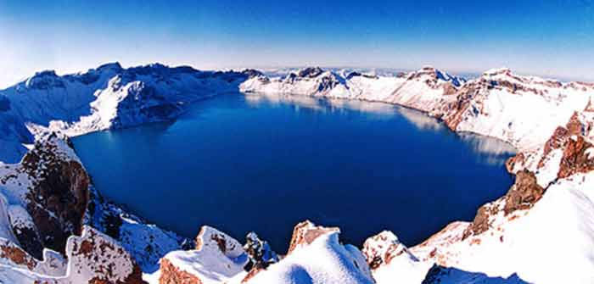
哈尔滨亚布力滑雪长白山吉林雾凇长春六天双飞品质游 (四星)

神秘天池 /激情滑雪
行程特色：
ö 赠 送——精美耳包、手套、东北三宝之一礼盒每人一份；
ö 酒 店——全程安排准四星酒店；
ö 游览景点——体验东方小巴黎冰城哈尔滨、亚布力激情滑雪的魅力（免费滑雪2小时）；
观长白山天池、看雾凇体验大自然魅力奇妙之旅！！！
ö 美食享受——正餐安排当地特色美食－－东北饺子宴、东北涮火锅、农家宴、餐餐美味十足！！
ö 特别安排——送正宗东北小烧和哈啤，喝点体会浓浓的东北味；
行程简介：
天 数 | 行程安排 | 早餐 | 中餐 | 晚餐 | 住宿酒店
第一天 | 深圳－哈尔滨 | ---- | ---- | ---- | 哈尔滨 大酒店(准四星或同级)
第二天 | 哈尔滨—亚布力—哈尔滨 | 酒店含 |  |  | 哈尔滨 大酒店(准四星或同级)
第三天 | 哈尔滨—延吉 | 酒店含 |  |  | 火车上硬卧
第四天 | 延吉—二道—敦化 | 酒店含 |  |  | 敦化 大酒店(准四星或同级)
第五天 | 敦化—吉林 | 酒店含 |  |  | 吉林 大酒店(准四星或同级)
第六天 | 吉林--长春—深圳 | 酒店含 |  | ----

精彩行程安排
第一天：深圳Q哈尔滨
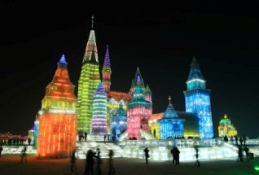
于指定时间内自行前往深圳宝安国际机场，后搭乘飞机赴有着“东方小巴黎”、“东方莫斯科”的美誉北国冰城--哈尔滨（哈尔滨是中国东北最大的开放城市，一年一度的哈尔滨经济贸易洽谈会吸引着五十多个国家的客商和游人云集于此）,抵达后（可购置棉服等御寒用品）晚可自费游览哈尔滨冰雪大世界（自理周一至周四300元/人，周五-周日或节假日330元/人，游览时间3小时左右），尽情感受哈尔滨冰雪乐趣。后入住酒店。

第二天：哈尔滨190KM亚布力190KM哈尔滨
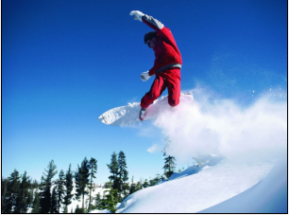
早餐后乘车赴亚洲最大国际滑雪中心、第24届世界大学生冬季运动会雪上项目的承办地——亚布力滑雪旅游度假区（行车约3.5小时，亚布力是中国滑雪旅游业的发祥地，1996年第三届亚洲冬季运、动会雪上竞赛项目就在这里举行，这也是至今为止我国承办过的最高规模的冬季运动会），沿途欣赏皑皑白雪的旖旎群山，莽莽林海，壮丽无比的北国林海风光，途中导游讲解亚布力概况，滑雪基本知识；抵达后亲自体验滑雪的惊险与刺激（赠送滑雪2小时，注：请教练200元/人、租雪服100元/人等费用自理），打雪仗，堆雪人，找回童年的乐趣；并可自费参加各种雪上活动，雪地摩托、马拉雪橇、滑轮胎、雪地足球等，车游亚布力风景区：观具有荷兰特色风车别墅群、木屋别墅群、运动员村、天印湖，还可乘坐高山缆车（往返200元/人，自费）登上亚布力山区最高峰海拔1374.80米的大锅盔山山顶（山顶雪深约1.5米），观林海雪原、树挂，五指神树下祈福，欣赏世界稀有植物—偃松、山顶石海（约一亿年前形成），参观后乘缆车下山或参加世界第一滑道（200元/人，自费），至1000．8米的三锅盔山顶，此滑道是亚布力滑雪中心引进德国先进设备的世界第一滑道。这条时空隧道设在三锅盔上，起点在海拔999.8米的山顶，由不锈钢滑道和硬塑棚顶构成。它宛如一条长龙，沿着山坡向下延伸，全长2680米，落差570米，有48个弯道。您也可以自费乘坐一辆可以控制速度的旱地雪橇，顺势而下，最高时速80公里/小时。下午乘旅游车返回哈尔滨。
第三天：哈尔滨延吉
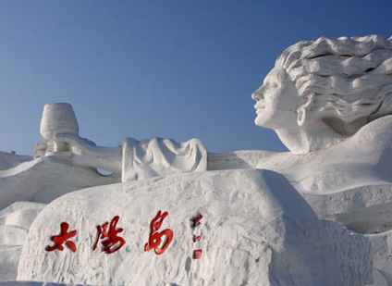
早餐后赴驰名中外的避暑胜地——太阳岛风景区（由满语“太宜安”音译而来），可参观以“风情意大利，雪韵太阳岛”为主题的久负盛名的雪雕作品展——太阳岛雪博会（门票240元/人费用自理，不含景区内电瓶车费用自理20元/人，游览时间2小时左右），途经松花江公路大桥。观亚洲第一高钢塔--龙塔外景（上塔自理150元/人）。逛一逛拥有71座欧洲各风格建筑、亚洲最长的商业步行街＂夜幕下的哈尔滨＂重要拍摄地——中央大街（游览时间约2小时），踩在坚实而精巧、光滑而细腻的石头路面上，置身于建筑艺术长廊中，感受充满异国情调百年老街的无穷韵味，后英雄城市的标志---防洪纪念塔（游览时间约30分钟），斯大林公园（游览约30分钟），远东地区最大的东正教堂---圣索菲亚教堂广场（游览时间约30分钟）, 哈尔滨唯一的中苏友好见证物—苏联红军纪念碑。晚乘坐火车2036次硬卧赴延吉。（19:33/06:53）。
第四天：延吉长白山敦化
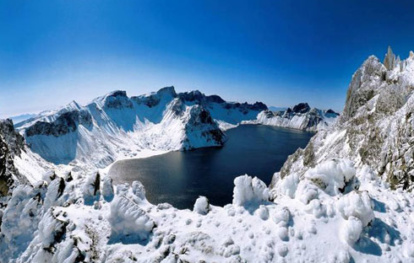
早抵达延吉，早餐后乘车赴二道白河镇【全程300公里，约4小时】，途中观亭亭玉立的美人松等山区迷人风光，后乘车赴中国十大名山之一的长白山（游览时间5-6小时），抵山门后换景区电瓶车进入长白山风景区：自费乘倒站车（自理130元/人，或需乘坐雪地车370元/人）上山参观我国火山口湖中海拔最高、最大、最深的一个湖泊、松花江、图们江、鸭绿江三江的发源地——白头山天池，在山峰顶处观松花江、的发源地——白头山天池，感受火山爆发后壮丽的景观，上下山途中可体验“一山有四季，十里不同天”的自然多彩的欧亚大陆从温带到极地的四个垂直景观带：针阔混交林带、针叶林带、岳桦林带、高山苔原带，（游览约1.5小时）,后观赏落差达68米、水鸣如鼓、白浪飞溅、宛如银河倒挂的东北最高的乘槎河瀑布（游览约1小时，又称长白瀑布），观火山聚龙温泉池。可于山上酒店自费洗温泉浴（自理100元/人，1个多小时），充分领略“天池游罢下群峰，游兴未减倦意浓，更喜温泉池水净，飞尘浴后一身轻”之游趣。后乘车赴敦化（车程2-2.5小时左右），入住酒店。
第五天：敦化吉林
早餐后乘车赴吉林【车程约4个小时左右】，抵达后车游有吉林小外滩之称的松江中路，观赏不结冰的河流——【吉林松花江】，在松江中路上浏览东北地区保存最完好的哥特式建筑——【天主教堂广场】，【共和国广场】游览市内最大的文化广场——世纪之舟广场（30分钟左右），参观“天外来客”——吉林陨石博物馆（游览时间40分钟左右）；参观吉林鑫瑞祥（30分钟左右），晚餐后入住酒店。

第六天：吉林长春Q深圳
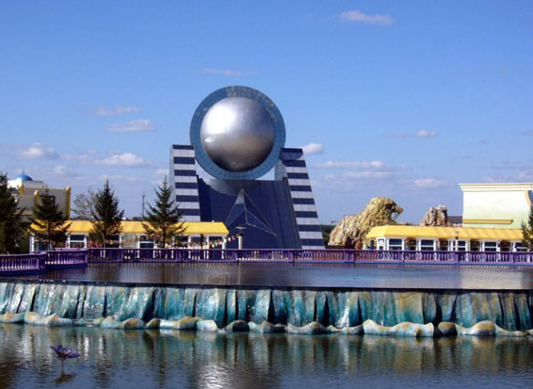
早餐后可根据天气情况参观中国四大奇观之一的吉林雾凇（观赏根据当时天气情况，约30分钟）：俗称树挂，是严冬时节出现在吉林松花江畔十里长堤的自然现象，与桂林山水、长江三峡、云南石林并称为中国四大奇观。特别是年前年后寒冷的日子里，吉林的雾淞树挂最为壮观奇丽。后乘车赴长春，乘车游“满洲国”司法部、军事部、外交部、民生部等八大部（外观）。游览以“天地人和，阴阳协调”为主题、大雪无痕拍摄地、长春市城市标志广场—文化广场（游览时间30分钟左右）。后参观伪满洲帝国皇帝爱新觉罗•溥仪的伪宫廷旧址—伪皇宫博物院（游览时间约2.5小时）后搭乘航班返回深圳。乘车赴哈尔滨太平国际机场，搭乘航班返回深圳，结束愉快的冰雪之旅！

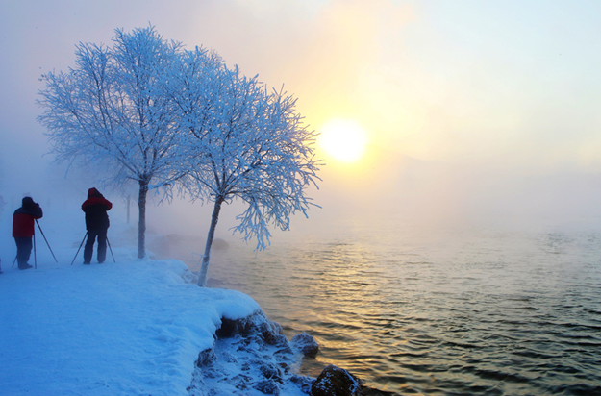
———----—具体行程及景点若有变更，以最后确认的航班及旅行社的安排为准！————----

R 团费包含：
1、往返机票、机场建设费； | 2、行程包含景点的第一道门票（不含景区小门票）；
3、正餐团餐标准：八菜一汤(10人/桌)；9正5早；正餐25元/人；（不够10人根据人数安排菜的数量）旅游社有权根据实际人数多少安排分桌和菜的数量； | 4、准四酒店，如遇单人请补单房差；
5、含旅行社责任险； | 6、10人成团；（收客人数不足10人，本公司会于出发前3天（含出发当天）通知客人，客人可选择延期出发、更改线路出行或退回团款）
- 当地空调旅游车（用车安排车位保证1人1个正坐座位）； | 8、全程进3个购物店；（所有购物不强迫消费，自愿购买，进店时间每个约45分钟左右）

T 团费不含：
1. 航空公司临时增加的燃油附加费；深圳机场接送。
2. 旅游意外保险及航空保险，建议客人报名时在我社购买；
3. 景点内小门票；行程外的自费节目及私人所产生的个人费用等；小童全程不包门票、不占床位；
4. 由于不可抗拒原因而需要变更行程时产生的费用（包括但不限于自然灾害、航班延误或取消、车辆故障、交通意外等）

自费项目推荐一览表：
项目 | 报价 | 项目 | 报价
太阳岛室内冰灯/电瓶车 | 110元/人 /20元/人 | 滑雪教练 | 200元/人
龙塔 | 150元/人 | 租雪服 | 100元/人
东北虎林园 | 90元/人+车费 | 亚布力滑圈 | 50元/小时
哈尔滨极地馆 | 130元/人 | 狗、马拉爬犁 | 50元/人/次
亚布力高山缆车 | 200元/人 | 亚布力世界第一滑道 | 220元/人
导站车 | 130或370元/人 | 温泉 | 100元/人
浮石林+冰水泉 | 80元/人+车费 | 伪皇宫 | 80元/人
哈尔滨太阳岛雪博会 | 240元/人 | 哈尔滨冰雪大世界 | 平日300元/人 周末节假日330元/人

东北旅游全攻略：
一、【东北特产和美食】
1) 哈尔滨：紫金手饰、望远镜、木套娃、琥珀制品、水晶制品、孔雀石、俄罗斯军表、瑞士手表、法国香水、 意大利皮具以及
鱼子酱、巧克力、伏特加酒等。
2) 东北特产店：人参、鹿茸、熊胆粉、雪蛤油、木耳、蘑菇、猴头、红肠、酒糖。
3) 美食推荐：东北酱骨头、哈尔滨饺子宴、原味斋吊炉饼、东北烤肉、冰糖葫芦、冻柿子、冻梨。
二、【服装、保健常识】
 衣服： 用服装建立起御寒屏障。最外层的衣服应有防风性，可选呢绒、毛皮或皮革质地的服装。
（民谚要决：十层单不如一层棉）内外层次：贴身内衣+长袖棉质保暖内衣+毛绒线衣+太空棉服或羽绒服外套。要点：内紧外长，内衣毛线绒衣要贴身并合体，外套宜严宜长，不宜宽松肥大，以免冷空气侵入。
 手套：（要决：人人有两套，薄的来担照）内外层次：薄型弹力手套（俗称魔术手套）+保暖厚手套（如滑雪手套等）。要点：外出参观戴上两副手套，拍照时摘下厚保暖手套，只戴薄型弹力魔术手套，手指活动灵活而且不易被冻僵。
 帽子：从节省资金的角度来看，建议购买毛绒线帽。要点：外出时帽子要护住耳部。
 围巾：（羊绒制品为佳）要点：长度要够围住脖子和口鼻。乐龄人士（老年人）或是患有气管炎、哮喘病的人士，在室外活动时应该带上口或用围巾把嘴和鼻子围上，以防止冷空气直接刺激呼吸道。
 东北冬季的气候寒冷干燥，初来乍到的南方客人的皮肤里水分较多，极易皲裂。尽量减少皮肤暴露部位。每天洗脸之后，都要在面部和手上涂抹护肤脂，嘴唇上也要涂上唇膏。 在雪地里徒步旅行时，手、脸要搽防冻油膏，鞋袜不要太紧，并时常摩擦脸部和五官，以增加皮肤裸露部分的血液循环。
 北方地区寒冷干燥，南方客人常常会感到口渴，但外出时饮水过多，又会多次如厕，很不方便，所以建议每人随身携带一些润喉片，以便外出时含服。
 冬季寒冷，出门旅游要备感冒药和常用药！！北方爱吃凉菜，不习惯的会闹肚子，北方干燥，游需要的备些清热冲剂。
 冬季旅游者的膳食中，蛋白质、碳水化合物和脂肪三大营养素以及矿物质、维生素的摄取量都要超过平常，不能像平时过分强调限制脂肪和碳水化合物的摄取量。瘦肉类、蛋类、鲜鱼、豆制品、动物肝脏对补充人体热量益处多多，可适当多食用。切忌顶着饥饿和疲劳在寒冷的野外长时间滞留。因为此时人体失去热量会变得衰弱，最容易发生全身冻伤。
三、【滑雪安全常识介绍】
1）在冰滑的路面上行走时的要领：A走路不要抬起脚，一蹭一挪跌不倒！B磨磨蹭蹭，安全稳定！C双手不插衣、裤袋，跌倒也不出意外！拍照时不能“倒行逆施”，防止拌倒出意外。
2）发现手脚或耳朵、鼻子冻伤，不可立即用火烤或热水洗，应该慢慢揉搓，当揉得由白变红，即恢复正常血液循环后，再使用药物治疗。
3) 一定要服从导游的安排，按团队计划线路活动，否则容易在山林中走失与 团队失去联系（山上通信讯号比较弱），不要单独一个人活动，如有事请先通知导游，导游同意后，方可离团，否则出现后果自负；
4）要注意与他人保持一定的间距，以免碰撞。人员较多时应调节好速度不要过快过猛。应了解滑雪的有关规则，如在停下休息时要离开雪道以免影响他人，滑降时不能碰撞前面的人，否则将在事故中负主要责任。滑雪时万一跌倒，不要急于挣扎而起，最好举起四肢任其顺势滑动，应绝对避免滚动。
5) 滑雪时除了滑雪场出租的滑雪服、滑雪板、雪杖外，还需备上滑雪镜、手套、帽子、面护、防晒霜等。饮酒后不要外出滑雪，一旦醉卧在外，非常容易发生冻伤。
6）初练滑雪应注意循序渐进，要选择初级雪道练习，避开高速滑行者的雪道，量力而行。在训练期间要按教练和雪场工作人员的安排和指挥去做，不可擅自到技术要求高的雪区去滑雪，以免发生意外。
7）滑雪时不应该带相机，手机等，防止摔倒时压坏机器，要将衣裤口扎进，手套最好为五指分开，防止摔倒时雪灌到，保护好脑部和臀部！
8）滑雪使人体水分散失较大，加上室内温度过高，人的内火较旺，因此应注意每日多饮水，适当补充一些水果及维生素C。在滑雪途上应随身携带一些高能便携食品，如牛肉干，巧克力等等。
9)滑雪活动时间为拿到雪具开始计算，以拿回雪具为止两小时，包括乘坐索道及排队等，切记并不是从滑雪开始算起，如超时所产生的费用自理；雪具发到个人手中后，一定要检查是否有损坏，如有损坏应马上调换，并且保管好雪具，否则照价赔偿。
四、【温馨提示】
行程自费和推荐自费项目根据自愿参加原则，敬请参加者签字配合。请客人统一意见，遵循少数服从多数的原则，如少数人不去在景点附近自由活动，等待统一集合时间上车。行程中的购物店商品，遵循客人自愿购买原则。在购物店购买任何商品，都请您向所在的购物商店索要发票以保证您的利益。
途中可能对行程先后顺序作出调整，但不影响原定标准及游览景点；如遇旅行社不可控制因素（如塌方、塞车、天气、航班延误、车辆故障等原因）造成行程延误或不能完成景点游览，本社负责协助解决或退还门票款，由此产生的费用自理，本社不承担由此造成的损失及责任。（游览顺序调整提示）
行程中团队住宿如出现单男单女时，团友应听从及配合导游安排住房，或在当地补足单房差。
若团队8人以下（含8人）地接社有权退餐款，游客全程自费用餐。旅游国产空调车空调、座位间隔可能未如理想，当地酒店及餐饮条件与广东地区有些差距，请团友予以谅解。
出团时请务必带上有效身份证件，请自备防晒用品，晕车药，常用的药品(预防感冒,腹泻等疾病)等；贵重物品随身携带，以免丢失，请不要在车内吸烟、吐痰或丢弃垃圾；旅途中不要过量饮酒，自由活动时，请结伴出行，不要走的过远，请注意保管好自己的财物，如有财物丢失，旅行社不承担责任。
为防范风险，减少自然灾害、意外事故等意外事件给游客带来的损失，建议每位游客都要购买旅游意外险（我司具有中国保险监督管理委员会颁发的《保险兼业代理许可证》，游客可从业务人员处购买意外险。）
请您认真填写意见单，希望通过您的意见单，我们能更好地监督当地的接待质量，散客接待质量以客人意见单为准，请提醒客人必须签署意见单（十分重要）.有投诉当地提出，当地解决；如把问题带回则以意见反馈单为准。
我社出发前1天通知客人集合时间，送团导游机场告知当地地陪导游接站方式及联系方式。
※散客的房餐车门票为提前预订的打包产品，客人因个人原因中途离团,未产生的费用一律不予退还※
特别说明：行程结束时请客人务必如实签写团队质量跟踪表，如不签或意见单上签了满意，回到深圳再投诉，请恕我社概不承担任何责任。
